#НеделяБезТурникетов МБОУ СОШ №33 Нижний Тагил Кондитерская фабрика
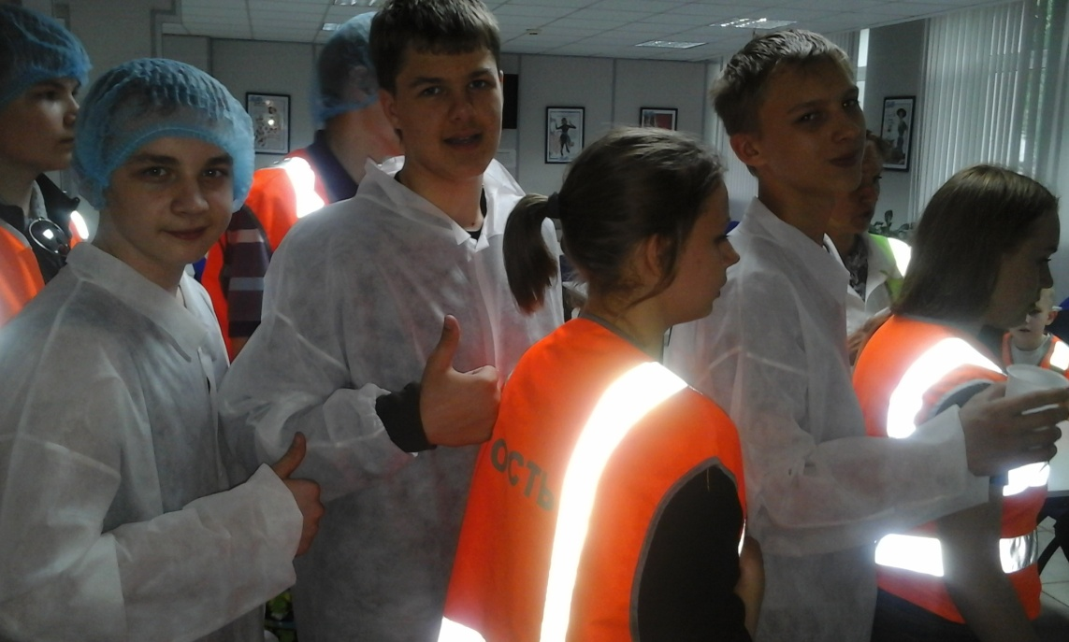

#НеделяБезТурникетов МБОУ СОШ №33 Нижний Тагил
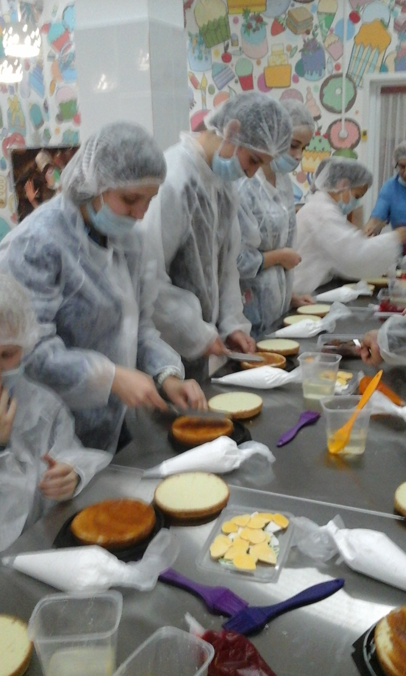

#НеделяБезТурникетов МБОУ СОШ №33 Нижний Тагил Кока-кола
